Тэма: Пасвячэнне ў вучні
Мэты: знаемства з новымі вучэбнымі прадметамі, замацаванне школьных правіл, асэнсаванне сацыяльнага стстусу вучня (вучаніцы); развіцце пазнавальнай цікавасці; выхаванне станоўчага стаўлення да школы, пачуцця гонару за званне “школьнік”, выхаванне культуры зносін у працэсе вучэбнага узаемадзеяння.
Абсталяванне: карткі з заданнямі, медалі, малюнкі.
Ход урока
- Празвінеў званок, паклікаў нас з вамі на апошні ўрок “Уводзін у школьнае жыцце”. Першы школьны месяц падышоў да канца, за час вучобы вы многаму навучыліся, пра многае даведаліся, былі вельмі ўважлівымі і стараннымі вучнямі. На гэтым уроку вы давыедаецеся, што вас чакае наперадзе: якія прадметы будзеце вывучать, па якіх падручніках вучыцца.
На перапынку ў класе з’явіўся незвычайны канверт. Вучням 1 класа напісана на гэтым канверце. Давайце адкрыем яго і паглядзім, што там такое цікавае.
“Добры дзень, мае маленькія сябры!” Пішу вам я, Бураціна. Я таксама як і вы, быў маленькім хлопчыкам, хацеў вучыцца ў школе. Многаму навучыўся, прайшоў розныя выпрабаванні. І вы, каб стаць сапраўднымі вучнямі, павінны сення прайсці тыя выпрабаванні, выканаць заданні, якія падрыхтавала для вас настаўніца. Поспехаў вам у гэтым.”
- Ці хочацца вам стаць сапраўднымі вучнямі? Тады мы з вамі адпраўляемся у падарожжа па школьнай краіне. Па моры ведаў мы паплывем на караблі. А падарожжа пойдзе па астравах-прадметах.
(На дошцы карта з астравамі-назвамі прадметаў і карабель)
1 станцыя “Краіна матэматыкі”.
- У гэтай краіне вы сустрэнецеся з задачамі і прыкладамі, навучыцеся лічыць. І першае заданне для вас такое. Адкажыце мне на пытанні.
1. Растуць дзве бярозы. На кожнай бярозе пачатыры шышкі. Колькі ўсяго шышак? (на бярозе шышкі не растуць)
2.Што здарыцца з блакітным шарфом, калі яго пакласці ў ваду? (намокне)
3. Назовіце імя першай жанчыны ў свеце, якая асвоіла лятальны апарат? (Баба-Яга)
4. Колькі гарошын можа ўвайсці ў стакан? (гарошыны не ходзяць)
5. Ці можа страус назваць сябе птушкай? (не можа гаварыць)
6. Якой рукой лепш размешваць чай? (лыжкай)
7. З якога посуду нельга нічога з’есці? (з пустога)
- Малайцы! Цяпер мы рухаемся далей. Карабель прывез нас да вострава “Граматы”. Тут вас чакаюць такія прадметы як пісьмо і чытанне. Для вас такія заданні. Адгадаць загадкі.
Сам я еду на табе.
А хаваю я ў сабе
Сшыткі, кніжкі ды алоўкі,
Ласцік, фарбы, пэндзлік лоўкі...
Мноства тут патрэбных рэчаў.
Здагадаўся? Я - (рукзак)

Што за палачка з прычоскай?
Абыходзіцца з ёй проста:
Хвост у фарбу памачаць
І карціну маляваць! (пэндзаль)

Я сам не малюю, я сам не пішу.
Але кожны дзень на ўрокі хаджу:
Каб ручкі з алоўкамі вы не гублялі,
Захоўвайце іх ува мне, у (пенале)

За алоўкам прыбіраю.
Ён напіша – я сціраю. (ласцік)

Ёсць у простага алоўка
Знакамітая сяброўка:
Ў ёй па спінцы там і тут
Лічбы з рыскамі бягуць.
Сама доўгая, прамая,
Рысаваць дапамагае,
Можа мерыць даўжыню,
Шырыню ды вышыню. (лінейка)

У дзіцяці ёсць яна – спрытна ўсё хапае.
У дзвярэй ёсць – за яе дзверы адчыняюць.
За яе нясуць вядро, без яе нязручна.
І ў пенале ёсць яна. А завецца (ручка)

Вокладка – нібыта дзверы.
Разгарнеш – і не паверыш:
Тут і казкі-небыліцы,
І малюнкі, каб дзівіцца,
І гісторыі, і вершы.
Што гэта? Хто скажа першы? (кніга)

Каб пісалі лічбы дзеткі,
На маіх старонках клеткі.
Аркушы на скобы сшыты,
А таму завуся (сшытак)
- А цяпер у нас “вясёлая хвілінка”. Я буду задаваць пытанні, а вы хорам адказвайце: “Я”. Будзьце уважлівыя , не патрапце ў пастку!
- Хто любіць шакалад? (Я)
- Хто любіць мармелад? (Я)
- Хто любіць грушы? (Я)
- Хто не мые вушы?...
- Хто умее прыбірацца? (Я)
- Хто умее абувацца? (Я)
- Хто умее апранацца (Я)
- Хто не любіць умывацца? …
А цяпер прадоўжым далей выконваць заданні. Правядзіце, калі ласка гасцей нашага падарожжа па сцежачках, пастарайцеся зрабіць усе акуратна.
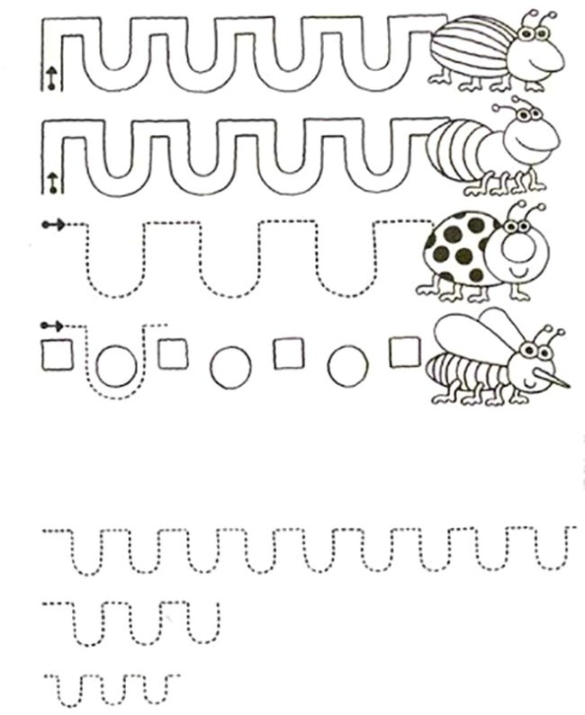
- Выкананае заданне дае права рухацца далей. Нас чакае “Краіна хуткіх і лоўкіх”. Як вы думаеце, чым мы будзем займацца тут? (Адказы вучняў). Правільна. Будзем займацца фізкультурай. Але заданне будзе незвычайным. З вады пры дапамозе лыжкі без рук дастаць мелкія рэчы. Даставаць да той пары, пакуль кожны не дастане сабе цацку.
- Вандроўка прадаўжаецца. Нас чакае востраў “Мастацтва”. Заданне звязанае з мастацтвам. Будзем маляваць. Паглядзім, наколькі вы здатныя мастакі.
Да дошкі прымацоўваецца ліст паперы, а вучні з закрытымі вачамі па чарзе дамалеўваюць часткі малюнка “Зайчыка” Удзельнікаў можна напраўляць змесца.
- А цяпер мы завяршаем сваё падарожжа на востраве “Прырода”. З гэтым востравам вы пазнаеміцеся, калі будзеце вывучаць прадмет “Чалавек і свет”. Многа даведаецеся цікавага. А заданне для вас наступнае.
1.Выберыце правільны адказ на пытанне. Хто з гэтых жывел адносіцца да хатніх?
2.Якое з гэтых жывел ў вуллі?
3.На якім гэтых відаў транспарту можна здзейсніць палет?
4. Злучы жывел з тымі прадметамі, хто што есць.
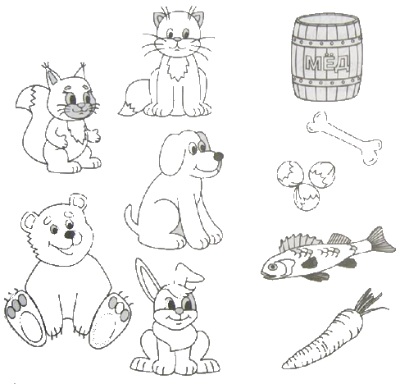
- Заданне выканана. Працавалі ўсе добра. Я думаю, што Бураціна са мной погадзіўся б, напэўна. Я віншую вас з заканчэннем нашага курса.Вы сталі сапраўднымі вучнямі-першакласнікамі. Спадзяюся, што вы з гонарам будзеце насіць гэта званне. На памяць вам уручаюцца вось такія медалі. (уручэнне медалеў) А далей мы з вамі будзем вучыцца па падручніках, якія вы можаце зараз паразглядаць. Дэякую вам за увагу і за працу. Урок закончаны.

Хто з гэтых жывел адносіцца да хатніх?
2.Якое з гэтых жывел ў вуллі?
3.На якім гэтых відаў транспарту можна здзейсніць палет?
4. Злучы жывел з тымі прадметамі, хто што есць.

“Добры дзень, мае маленькія сябры!” Пішу вам я, Бураціна. Я таксама як і вы, быў маленькім хлопчыкам, хацеў вучыцца ў школе. Многаму навучыўся, прайшоў розныя выпрабаванні. І вы, каб стаць сапраўднымі вучнямі, павінны сення прайсці тыя выпрабаванні, выканаць заданні, якія падрыхтавала для вас настаўніца. Поспехаў вам у гэтым.”

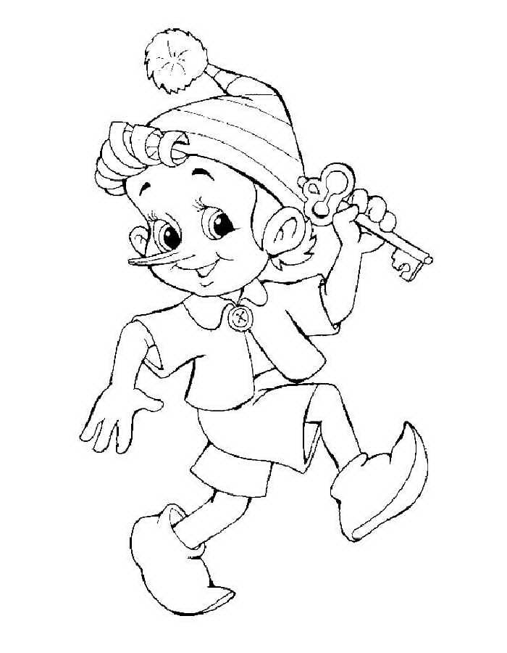

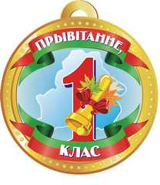

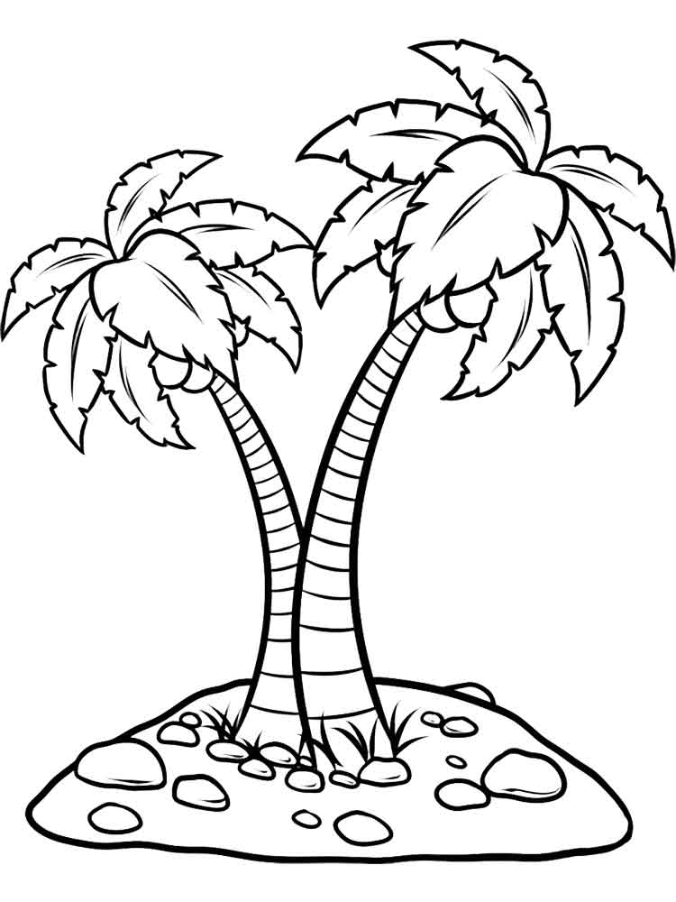

КРАІНА МАТЭМАТЫКІ

ВОСТРАЎ ГРАМАТЫ

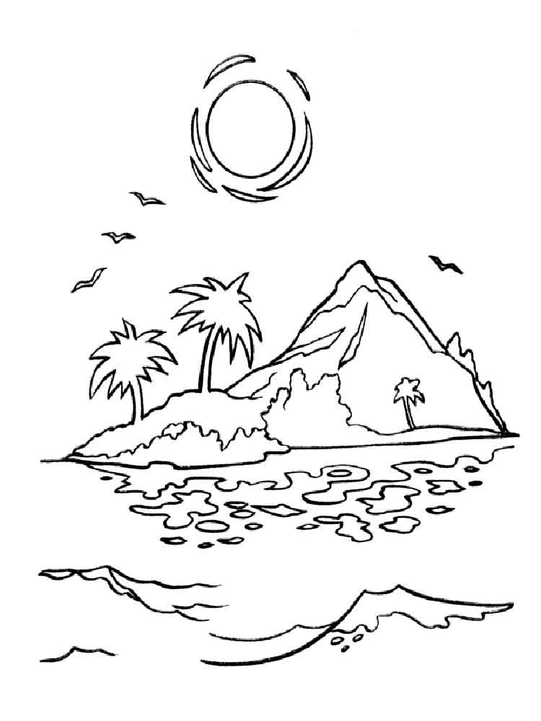

КРАІНА ЛОЎКІХ І ХУТКІХ

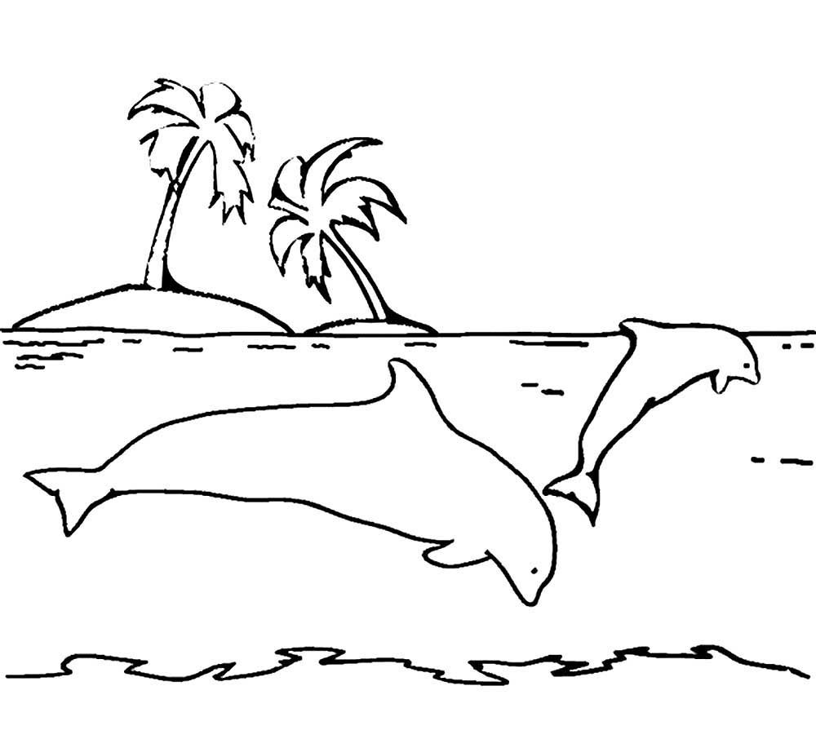

ВОСТРАЎ МАСТАЦТВА

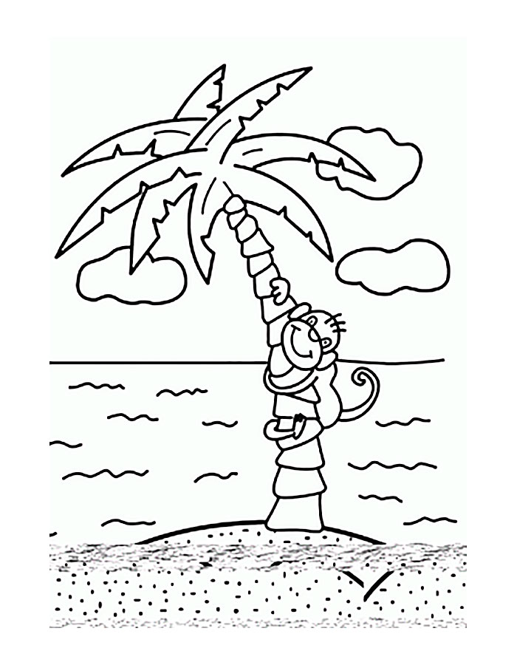
ВОСТРАЎ ПРЫРОДЫ

